Дәріс №10

Дәл егіншіліктің құрылымдық компоненттері

Ресей аумағында екі спутниктік радионавигациялық жүйе коммерциялық пайдалану үшін ашық - американдық NAVSTAR (Navigational Satellite Time andRanging) және ресейлік ГЛОНАСС (жаһандық навигациялық спутниктік жүйе). Олар тиісті жабдықтары бар кез-келген объектінің шексіз санына шексіз режимде планетаның кез-келген нүктесінде орналасқан жері мен жылдамдығын дереу және жоғары дәлдікпен анықтауға мүмкіндік береді. Бұл ауылшаруашылық жылжымалы техникаларын навигациялық ақпаратпен толық қамтамасыз етудің және осы негізде қоршаған ортаны дәл білуге негізделген ауылшаруашылық технологияларын құрудың нақты перспективасын жасады.

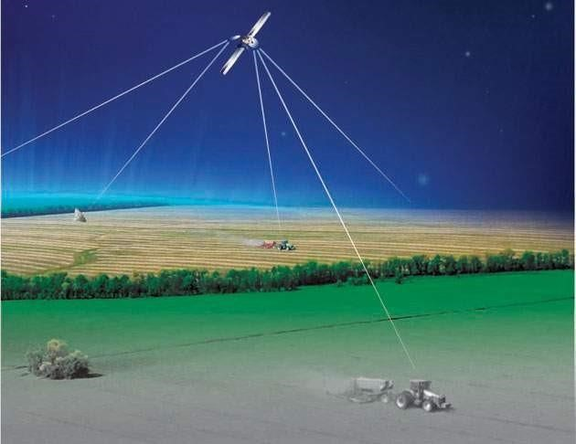

Сурет 32. Навигациялық жүйелердің ақпараттық байланыстарының жалпы түрі

Тікелей, мысалы, тракторға орнатылатын мұндай навигациялық жүйеге спутниктік ақпарат қабылдағыш (әр уақытта 3...4 спутниктен) және берілген уақыт қадамымен объектінің қозғалысы кезінде ағымдағы координаттарды жазуды қамтамасыз ететін бағдарламасы бар борттық компьютер кіреді.

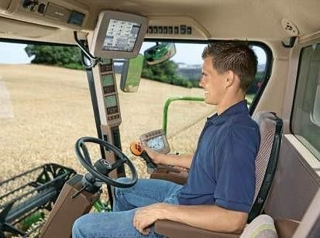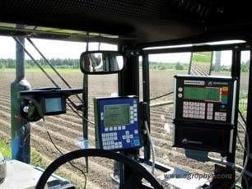

Сурет 33. Тракторға орнатылған навигациялық жүйелер

Ауылшаруашылық навигациялық жүйелері, негізінен, екі жерсеріктік радионавигациялық жүйенің немесе екеуінің де сигналдарын пайдалануға негізделуі мүмкін. Қазіргі уақытта NAVSTAR сигналдарын қолданатын GSP қабылдағыштары жақсырақ, өйткені олар салыстырмалы түрде арзан, нарықта кең ассортиментте және кез - келген мақсаттағы жабдыққа оңай енеді. 1 ... 5 м дәлдікке қолайлы болу үшін қосымша түзету ақпараты қажет.
Еуропада соңғы уақытқа дейін дифференциалды позициялау жүйесі (DGSP) қолданылды. Бақылауға жататын аумақта мобильді қондырғыдан басқа геодезиялық (сантиметрлік) дәлдікпен өлшенген координаттары бар стационарлық (стационарлық) объект бөлінеді, онда GSP-қабылдағыш орналасқан - қозғалатын объект сияқты, бірақ, әдетте, жоғары класс - және қуатты компьютер негізіндегі жабдық. Спутниктерден сигналдар түскен кезде мобильді объектінің координаттары өте жоғары қателікпен (100 м дейін) тіркелгендіктен, бұл мәліметтер стационарлық позицияның координаттарын қолдана отырып түзетуді қажет етеді. Бақылау нүктесінің анықталған координаттарын олардың априорлық мәндерімен салыстыру арқылы жүйелі қателік есептеледі, оны жылжымалы ауылшаруашылық техникасына жатқызуға болады. Басқару нүктесінде орналасқан құрылғылар кешені дифференциалды станция деп аталады, бұл стандартты қателігі 3 м-ден аспайтын, әдетте 50 км радиуста қозғалатын объектілердің шексіз санының орналасуын анықтау үшін түзету ақпаратын қалыптастыруға мүмкіндік береді.

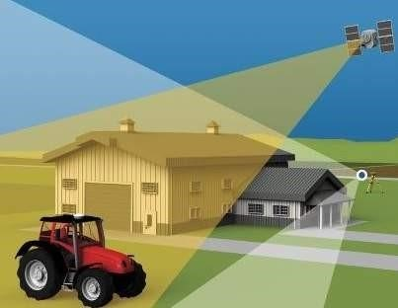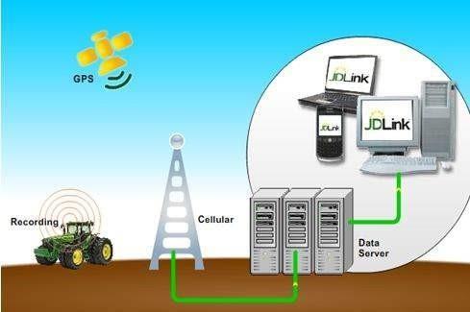

Сурет 34. Ауыл шаруашылығы техникасының ПЭВМ-мен байланысының түрі

Ауылшаруашылық навигациялық жүйелері кейіннен өңделуі қажет деректерді, соның ішінде нақты уақыт ауқымында бере алады. Мобильді қондырғыға арналған жабдық навигациялық анықтамаларды есептеуіші бар GPS қабылдағышы және ұшпайтын жадтың шағын блогы бар мәліметтер жинағы түрінде жасалады. Содан кейін бұл диск дифференциалды станцияға жеткізіледі, онда деректер сақталған есептелген навигациялық түзету мәндері бар компьютерге енгізіледі. Осы түзету ақпаратын ескере отырып, оның координаттары мен жылдамдығының Агрегатта бұрын анықталған мәндері уақыттың әр сәтінде нақтыланады. Әрі қарай, ГАЖ пакеттерін қолдана отырып жасалған бағдарламаларды қолдана отырып, технологиялық параметрлердің мәндерін өріс координаттарына байланыстыру жүзеге асырылады.
GSP коммерциялық жүйелерінің бірнеше нұсқалары бар. Әр түрлі жүйелердің сипаттамалары бір - бірінен тартылған арналардың саны, өлшеу дәлдігі және жабдықтың құны бойынша ерекшеленеді.
Біздің елде келесі сипаттамаларға ие GSP бар: ГЛОНАСС - тің диффузиялық емес ресейлік спутниктік жүйесі 50 ... 100 м дәлдікпен жұмыс істеуді қамтамасыз етеді; ГЛОНАСС пен GSP - ді бөлісу кезінде дәлдік 20 м - ге
дейін артады. позициялау жүйесін қолданудың басты артықшылығынавигациялық жүйелер осындай жабдықтармен жабдықталған ауылшаруашылық техникасына үлкен аумақтарды өңдеуге көмектеседі. әр сайттың ерекшеліктері. Бұл жаңалықты отандық топыраққа ауыстырған кезде, өкінішке орай, Ресейде технологиялық параметрлер мәндерін бақылаудың автоматты жүйелерімен жабдықталған және жабдықталған ауылшаруашылық техникаларын өндіру ауқымында тиісті ақпараттық үйлесімді жоқ деп айтуға тура келеді автоматты басқару жүйелері. Қазіргі уақытта Ресейде ауылшаруашылық техникасын машина жүйесі ретінде дамыту тұжырымдамасынан автоматтандырылған өндірістік процестер жүйесінің тұжырымдамасына көшу қиын.
Қазіргі ғылыми зерттеулердің маңызды бағыттарының бірі-жаңа технологияның жұмысын қамтамасыз ететін интерактивті бағдарламалық құралдарды әзірлеу. Ғалымдардың күш - жігері осы мәселенің әртүрлі аспектілеріне, соның ішінде мобильді ауылшаруашылық техникасымен байланыс құралдарын жасау мен жетілдіруге, шешім қабылдау жүйелері мен мобильді қондырғыларды басқару арасында интерфейс құруға бағытталуы керек. Бұл интерактивті құралдар ферма компьютері мен ферма менеджері арасындағы ақпараттық ағындарды қолдайды.
Ғаламдық позициялау жүйелерін қолданудың тиімділігін арттыру үшін ғалымдар координаталарды анықтау дәлдігін, сенімділігін және қолдану аясын кеңейту бағытында зерттеулер жүргізуде. Тыңайтқыштарды енгізу және қорғаныс құралдарын белгіленген курс бойынша қолдану үшін агрегаттарды жүргізу үшін GPS қабылдағыштарын пайдалану бойынша зерттеулер жүргізілуде. Машиналарды жүргізудің жаңа әдісінің көптеген басқа артықшылықтары бар (түнде жұмыс істеу қабілеті, центрифугалық дискілері бар тыңайтқыш машиналарды жүргізу, дақылдарды тамақтандыру).
Өнімділік туралы мәліметтерге сүйене отырып, өндіруші осы дақыл өсірудің нақты технологиясының артықшылықтары мен кемшіліктерін бағалай алады. Бір өрістегі (қарапайым учаскелерде) өнімділіктің өзгергіштігін зерттей отырып, өндіруші мұның себептерін анықтап, оларды жоя алады. Өнімділікке әсер ететін көптеген факторлар өзара тәуелді. Карталарды түсіндірудің кілті - егіннің өзгеру себептерін тереңірек түсіну және тиісті ауылшаруашылық дақылдарын өсіру кезінде өндірушінің өзі жасаған әрекеттерден туындайтындарды анықтау. Өнімділік карталарын жасау бұл ақпарат неғұрлым негізделген шешім қабылдау үшін пайдаланылған жағдайда ғана тиімді болады.
Осылайша, өсімдік шаруашылығы өнімін өндіруді басқарудың тиімділігін арттыруға ауыл шаруашылығы мақсатындағы объектілердің жайкүйі туралы кеңістікте бөлінген ақпаратты жинаудың, өңдеудің, берудің, көрсетудің және Құжаттаудың негізгі құралдарының бірі ретінде геоақпараттық жүйелерді (ГАЖ) енгізу есебінен қол жеткізуге болады. ГАЖ - ны зерттелетін аумақ туралы кеңістікте бөлінген ақпаратты енгізуге, сақтауға, визуализациялауға, талдауға және өңдеуге (модельдеуге) мүмкіндік беретін бағдарламалық құралдар жиынтығы ретінде қарастыруға болады.
Басқару жүйесіндегі орталық буын ретінде оның интеллектуалды өзегі динамикалық модельдік процесс болып табылады. Динамикалық модельдер шешім қабылдаудың барлық үш деңгейінде қолданылады - стратегиялық, тактикалық және жедел. Барлық қолданыстағы динамикалық модельдер тарихи түрде өрістегі орташа түсімді және ауа-райының өзгеруіне байланысты оның өзгергіштігін болжауға арналған. Сондықтан, зерттеушіден оның топырақ пен ландшафт параметрлерінің өзгеруіне сезімталдығын талдау және модельдің осы өзгергіштікке жауап беру заңдылықтарын анықтау үшін модельді өзгерту қажет. Топырақтың қасиеттері нүктеден нүктеге кездейсоқ өзгереді. Нәтижесінде, белгілі бір технологиялық операцияларды жүргізу кезінде осы өзгергіштікті ескеру нақты егіншіліктің басты міндеттерінің бірі болып табылады. Басқару бірліктерін бөлу үшін динамикалық модельдерді қолдану ұсынылады, мысалы, топырақтың гидрофизикалық және басқа да сипаттамалары өзгерген кезде бірнеше жылдардағы кірістілік мөлшерін есептеп, содан кейін нүктелік деректердің нұсқаларын біртекті массивтерге біріктіру ұсынылады.
Нақты егіншіліктегі ақпараттық технологиялардың сараптамалық жүйелері кеңестер береді, талдау жүргізеді, кеңестер береді, диагноз қояды. Оларды ауылшаруашылық өндірісін жоспарлау кезінде және нақты ауылшаруашылық жүйелерін басқару үшін пайдалануға болады. Сараптамалық жүйенің құрылымы мәліметтер базасынан, білім базасынан, шығару ішкі жүйесінен (мәселені шешуге арналған көптеген ережелер), білім алудың ішкі жүйесінен және диалог процессорынан тұрады.
Деректер базасында барлық қажетті сандық және әріптік ақпарат бар, оның негізінде сараптамалық жүйе өз тұжырымдарын жасайды.
Білім базасы, оның "зияткерлік қабілеттері"негізделген сараптамалық жүйенің маңызды құрамдас бөлігі болып табылады. Барлық басқа компоненттерден айырмашылығы, білім базасы - бұл сарапшылар толықтыра алатын және өзгерте алатын жүйенің ауыспалы бөлігі, сонымен қатар кеңес беру арасындағы сараптамалық жүйені қолдану тәжірибесінің нәтижесінде (және кейбір жүйелер кеңес беру процесінде). Мұндай жағдайларда білімді ұсынудың бірнеше әдісі бар, бірақ олар үшін ортақ нәрсе - білім символдық түрде ұсынылады (мәтіндер, тізімдер және басқа да символдық құрылымдар білімді ұсынудың негізгі компоненттері болып табылады).
Сараптамалық жүйелердің басты артықшылығы - білім жинау және оларды ұзақ уақыт сақтау мүмкіндігі. Адамнан айырмашылығы, сараптамалық жүйелер кез - келген ақпаратқа объективті түрде сәйкес келеді, бұл сараптаманың сапасын жақсартады, ал үлкен көлемде білімді өңдеуді қажет ететін мәселелерді шешу кезінде қателіктің пайда болу мүмкіндігі өте аз. Сараптамалық жүйелер мен басқа бағдарламалық өнімдердің негізгі айырмашылықтары тек деректерді ғана емес, сонымен бірге білімді де, қол жетімді шешімдер мен жаңа білімдерді шығарудың арнайы механизмін қолдану болып табылады. Сараптама жүйесіндегі білім компьютерде оңай өңделетін нысанда ұсынылады. Сараптамалық компьютерлік жүйелер жасанды интеллект саласындағы практикалық жетістіктердің алғашқы маңызды қадамы болып табылады. Нақты ауылшаруашылық модельдеріне арналған сараптамалық жүйелерді жобалаудың сәттілігі білімді сыртқы ұсыну бойынша мамандандырылған құралдардың тиімділігімен, оларды нақты мәселелерді шешуде сақтау және алу үшін компьютерде одан әрі өңдеумен байланысты. Алынған мәліметтерді өңдеу нәтижесінде басқарушы персоналға (бас агрономға, жетекші инженерге және т.б.) немесе тікелей агрегат жүргізушісіне шешім қабылдау үшін және тіпті операцияны орындау үшін сигналдар берілуі мүмкін.
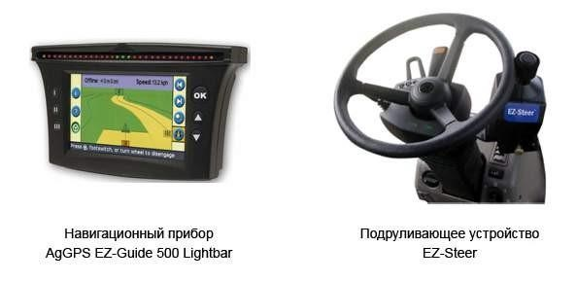

Сурет 35. Құрылғы жүргізушісіне арналған жабдық

Дәл егіншілік технологиялары әрбір ауыл шаруашылығы алқабын бедері, топырақ жамылғысы, агрохимиялық құрамы бойынша біртекті емес деп қарайды және егістіктің әрбір учаскесінде тыңайтқыштар мен өсімдіктерді қорғау құралдарының әртүрлі дозаларын сараланған қолдануды білдіреді. Нақты егіншілік құрылымының схемасы 36 - суретте көрсетілген.

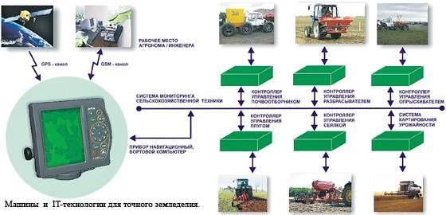

Сурет 36. Дәл егіншілік байланысының құрылымы

Агротехнологиялық шешімдерді қолдаудың компьютерлік жүйелерін енгізу агрофизикалық ҒЗИ - да бұрыннан және байыпты түрде айналысады, онда агрономия саласындағы біртұтас компьютерленген технологиялық кеңістікті құрудың теориялық және әдіснамалық негіздері жасалынған, технологиялық операциялар мен агротехнологияларды компьютерлік сипаттаудың тұжырымдамалық аппараты ұсынылған. Шешімді қолдау жүйелері - SPPR немесе DSS (Decision Support System) - басқарушылық ақпараттық жүйелер мен дерекқорды басқару жүйелерінің (ДҚБЖ) табиғи дамуы және жалпылануы ретінде пайда болды, олардың күнделікті басқару міндеттеріне жарамдылығы мен жарамдылығы. Сарапшылардың формальды білімін, экономиканың деректер базасын, экономиканы дамыту стратегиясын және диалогтық режимдегі интеграцияланған модельдерді қолдана отырып, SPPR интеллектуалды өзегі болып табылатын сараптамалық жүйе пайдаланушыға өз экономикасы үшін оңтайлы агротехнологияларды синтездеуге мүмкіндік береді. Оңтайлы агротехнологияның синтезі негізгі технологияны экономикадағы ресурстарға және экономиканы дамытудың таңдалған стратегиясына бейімдеу арқылы жүзеге асырылады.
Деректер базасында SPPR жұмысында барлық кезеңдерде қолданылатын барлық атрибутивті ақпарат болуы керек, яғни негізгі агротехнологияны сипаттау, адаптивті агротехнологияны құру және кейіннен жасалған технологияны талдау кезеңінде. Сондай-ақ, мәліметтер базасында агротехнологияның нәтижелері сақталады, олар белгілі бір өріс үшін кейінгі агротехнологияларды құру кезінде кіріс бола алады. SPPR пайдаланушысына ауылшаруашылық кәсіпорнын басқарудың оңтайлы шешімдерін жасау үшін көптеген мүмкіндіктер берілуі керек. Бейімделгіш (белгілі бір экономикада қолданылатын) агротехнологияны синтездей отырып, пайдаланушы оны экономикалық және экологиялық критерийлер бойынша және кәсіпорынның даму стратегиясына байланысты бағалай алуы керек. Агротехнологияға енгізілген агротехникалық операцияларды нақты егіншілік режимінде (сараланған түрде) ауылшаруашылық талаптары карталары мен кестелерін құрудың жүзеге асырылған тетіктері арқылы жүргізуге болатындығы маңызды.
Білім базасы, оның ішінде Интернет арқылы толған сайын, жүйе кез - келген ауылшаруашылық кәсіпорны үшін пайдалы болады және агрономдар мен менеджерлер үшін тұрақты кеңесші болуы керек.

Пайдаланылған әдебиеттер тізімі

- Адамчук в. в., Моисеенко в. К. нақты егіншілік: тіршілік және техникалық мәселелер // тракторлар мен ауылшаруашылық машиналары, 2003. – № 8. – С. 4-6.
- Ауыл шаруашылығындағы өндірістік процестерді автоматтандыру және ақпараттық қамтамасыз ету: / / Сб. тр. АФИ. – М., 2006. – Т. 1 – 632 С. Т. 2 – 482 с.
- Афанасьев р.а. координаталық егіншіліктің мәселелері және оларды шешу жолдары // TSHA есептері. – 2006. – № 278. – С. 187-190.
- Баздырев г.И. ауылшаруашылық дақылдарын арамшөптерден қорғау. – М.: Құлақ, 2004. – 328 б.
- Балабанов В.и. ауылда жұмыс істеуді қайта үйрену керек // жаңа ауыл шаруашылығы. – М.: № 4. 2010. – Б.56-57.
- Балабанов В.И., Березовский Е. В. дәл егіншілік технологиялары және оларды к. а. Тимирязев атындағы Ресей мемлекеттік аграрлық университеті – МАША-да қолдану тәжірибесі // ГЛОНАСС Жаршысы, 2011, №
2. – Б.56-68.
- Баутин в.М. нақты егіншілік орталығы – К. А. Тимирязев атындағы Маша РМАУ инновациялық инфрақұрылымының негізгі элементі // ресурс үнемдейтін егіншілік. 2009. № 2. – С. 49-50.Қосымша материалдар
- Бигалиев А., Жамалбеков Е., Білдебаева Р. Қазақстан топырағы жэне оның экологиясы. – А.: Санат,1995. – 128 б.
- Добровольский В. В. География почв с основными почвоведения. 4е изд. – М.: Владос, 1999
- Тазабеков Т. Т., т.б. Жалпы топырақтану. – Алматы.1998. –136 бет.
- Тазабеков Т. Топырақтанудың түсіндірме сөздігі. – Алматы: Рауан, 1993. – 448 б.
- Тазабеков Т. Т. Топырақтың құнарлылығы. – Алматы, 1999 13. Мирзадинов Р. А., Үсен. Қ.,Торғаев Ә. Ә. Топырақтану: Оқу құралы / ж.б. – Алматы; 2009. – 276 б.
- Жамалбеков Е. Ү., Білдебаева Р. М Жалпы топырақтану және топырақ географиясы. – Алматы, 2000
- Р.А.Мирзадинов, Қ.Үсен, Ә.Ә.Торғаев, Топырақтану.(Оқу құралы )-Алматы: ҚАЗ ККА, 2009.
- А.Б.Биғалиев, Е.Ү.Жамалбеков, Р.М.Білдебаева, Қазақстанның топырағы және оның экологиясы (Оқу құралы)- Алматы. Санат, 1995
- Т.Т.Тазабеков және авторлар ұжымы. Алматы. Агроуниверситет баспасы, 2000.
- М.М.Жанзақов, К.А.Мырзабек, Агрономия негіздері, Қызылорда, Тұмар, 2007 ж.
- Е.Ү.Жамалбеков, Р.М.Белдібаева .Жалпы топырақтану және топырақ географиясы. Алматы, 2000, ҚҰУ.
- К.К.Мақаш, А.А.Науменко. Топырақ географиясы мен топырақтану негіздері. Оқу-әдістемелік құралы, Алматы, 2005.

